Keramické pece KITTEC CB Line

Posílám zde nabídku na pece Kittec CB Hobby poklopové :
Pece jsou dodávány výhradně osobně, žádnou přepravní společností a také jsou odborně namontovány a předvedeny.
Samozřejmostí je zaškolení obsluhy přímo na místě a jelikož jsou pece dodávány cca 15let, můžeme si
dovolit díky výbornému zpracování pece nabídnout mimořádnou záruku 48 měsíců..

Standartní vybavení pecí:
- povrchová úprava práškovou vypalovanou barvou v odstínu podle Vašeho výběru – 5barev
- plášť z nerezového ocelového plechu s ručnímy úchyty
- stabilní spodní podstavec je pevnou součástí ocelové konstrukce pece
- vyzdívka z pěnošamotových cihel s vysokým tepelným odporem a protiprašnou úpravou povrchu
- elektrické topení spirálami z odporového drátu Kanthal A1 osazené v bočních stěnách v drážkách
- podrobný návod pro obsluhu , revizní zpráva, kupní smlouva, záruční list, předávací protokol
- plynová pneumatická vzpěra ke snadnému otevírání víka od 70litrů obsahu
- plně automatický digitální regulátor Bentrup TC 66
- možnost otočení pracovní výšky podstavce – konstrukce pod pecí
- případná možnost oddělení pece pro snadnou přepravu a instalaci
- profesionálně uchycené topné spirály sponami po celém obvodu zamezující prověšení
- nastavitelné víko pece s uzamykatelným uzávěrem a bezpečnostním spínačem
- kvalitní izolace s vynikajícími hodnotami povrchové teploty vnějšího opláštění

Termín dodání: individuální dle typu pece a skladových zásob – aktuálně skladem

Doprava a instalace – výhradně osobně a zdarma na místo určení zákazníkem vč.instalace, předvedení,

odborného zaškolení, naprogramování regulace a předání do provozu.

Záruční doba : - mimořádných 48 měsíců na pec, regulaci a konstrukci
- navíc po dobu této záruční doby se v případě nečekané poruchy regulace
zapůjčuje náhradní stejného typu zdarma po celou dobu opravy..
- v případě záruční opravy není účtován žádný poplatek za dopravu atd.
- záruka se nevztahuje na topné spirály, které jsou vedené jako spotřební materiál

Zdarma navíc : sada 3ks vypalovacích plátů, sada 12 sloupků, ochranný nátěr na pláty – vypalovací set

Platba - není požadována žádná záloha, platba hotově, nebo převodem po dodání pece a všech

dokumentů včetně faktury dle vašich požadavků. Možnost rozepsání daň.dokladu dle vašich požadavků…

Požadavky na elektroinstalaci: příprava zásuvky pro připojení pece a předvedení :

Napájení 400V – samostatná zásuvka 400V/32A s jističem min.25A
Napájení 400V – samostatná zásuvka 400V/16A s jističem min.25A

Nabídka vybraných poklopových pecí : náhledy na www.sluzbykeramikum.cz

400V Kittec CB line 150ECO - oválná poklopová, obsah 155litrů

Napájení 400V- nutné mít jistič min.hodnoty 16A a samostatnou zásuvku 400V/16A

Vnitřní rozměry: průměr 510mm , výška 720mm

Vnější rozměry: průměr 720mm , výška 1040mm
Max.teplota: 1320°C, příkon 10,8kW
Součástí pece digitální automat.regulace Bentrup TC66 s vybranými funkcemi

Hmotnost 115kg

Boční komínek pro odvětrání pece součástí dodávky.
Izolace Supertherm po obvodu pece, příplatkové topné spirály Kanhtal A1 umístěné
v drážkách cihel po vnitřním obvodu pece.
Bezpečností koncový spínač a uzamykatelné víko součástí pece

Pec již není možné zvětšit přidáním mezikruží!!!

Cena po slevě vč.DPH 21% : 61 900 Kč skladem

400V Kittec CB line 185ECO - oválná poklopová, obsah 190litrů

Napájení 400V- nutné mít jistič min.hodnoty 16A a samostatnou zásuvku 400V/16A

Vnitřní rozměry: průměr 590mm , výška 690mm

Vnější rozměry: průměr 820mm , výška 1160mm
Max.teplota: 1320°C, příkon 11kW
Součástí pece digitální automat.regulace Bentrup TC66 s vybranými funkcemi

Hmotnost 125kg

Boční komínek pro odvětrání pece součástí dodávky.
Izolace Supertherm po obvodu pece, příplatkové topné spirály Kanhtal A1 umístěné
v drážkách cihel po vnitřním obvodu pece.
Bezpečností koncový spínač a uzamykatelné víko součástí pece

Pec již není možné zvětšit přidáním mezikruží!!!

Cena po slevě vč.DPH 21% : 67 900 Kč skladem

400V Kittec CB line 210S - oválná poklopová, obsah 210litrů

Napájení 400V- nutné mít jistič min.hodnoty 20A a samostatnou zásuvku 400V/32A

Vnitřní rozměry: průměr 690mm , výška 560mm

Vnější rozměry: průměr 880mm , výška 860mm
Max.teplota: 1320°C, příkon 12kW
Součástí pece digitální automat.regulace Bentrup TC66 s vybranými funkcemi

Hmotnost 150kg

Boční komínek pro odvětrání pece součástí dodávky.
Izolace Supertherm po obvodu pece, topné spirály Kanthal A1 umístěné v drážkách cihel
po vnitřním obvodu pece.
Bezpečností koncový spínač a uzamykatelné víko součástí pece

Pec již není možné zvětšit přidáním mezikruží…

Cena po slevě vč.DPH 21% : 72 800Kč skladem

400V Kittec CB line 300S - oválná poklopová, obsah 300litrů

Napájení 400V- nutné mít jistič min.hodnoty 20A a samostatnou zásuvku 400V/32A

Vnitřní rozměry: průměr 690mm , výška 760mm

Vnější rozměry: průměr 880mm , výška 1010mm
Max.teplota: 1320°C, příkon 18kW
Součástí pece digitální automat.regulace Bentrup TC66 s vybranými funkcemi

Hmotnost 180kg

Boční komínek pro odvětrání pece součástí dodávky.
Izolace Supertherm po obvodu pece, topné spirály Kanthal A1 umístěné v drážkách cihel
po vnitřním obvodu pece.
Bezpečností koncový spínač a uzamykatelné víko součástí pece

Pec již není možné zvětšit přidáním mezikruží…

Cena po slevě vč.DPH 21% : 88 700Kč na objednávku

Kompletní cena je včetně DPH 21% a zahrnuje dopravu, instalaci, odborné zaškolení a předvedení firemním technikem ihned po dovozu a instalaci na místo určení.
Cena zahrnuje plněautomatickou regulaci TC 66 s rozšířenými funkcemi jako uložení programů, odložený start a jednotlivé krokování v daném programu.
Součástí dodání jsou také 3ks vypalovacích plátů, sloupky a ochranný nátěr na pláty –tzv. vypalovací set
Vypalovací set v ceně 5000Kč, regulace TC66 v ceně 1700Kč a topení z kanthalového drátu A1 v ceně 1200Kč je tedy již součástí pece a nepřiplácí se.
Záruční doba je mimořádných 48měsíců, servis zajištěn přímo naším firemním technikem na místě.
Pece nejsou dodávány žádnou přepravní službou, ale vždy osobně s profesionálním předáním.

Pojištění: pojistná ochrana vůči třetí osobě proti poškození věcí a majetku ve vašem objektu
případně způsobené např.při stěhování apod..Tento pojistný limit je na částku do výše 1mil.Kč.

Reference s kontakty je možné poslat na požádání…

Pokud budete mít jakékoliv dotazy, rád je zodpovím na tel., nebo mailem…

S pozdravem F.Řehák, Služby keramikům tel: 606622652
17.Listopadu 1758, Roudnice nad Labem 41301
IČO 62778226 DIČ CZ7406240897 www.sluzbykeramikum.cz

Náhledy keramických pecí

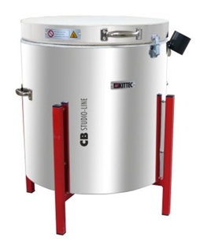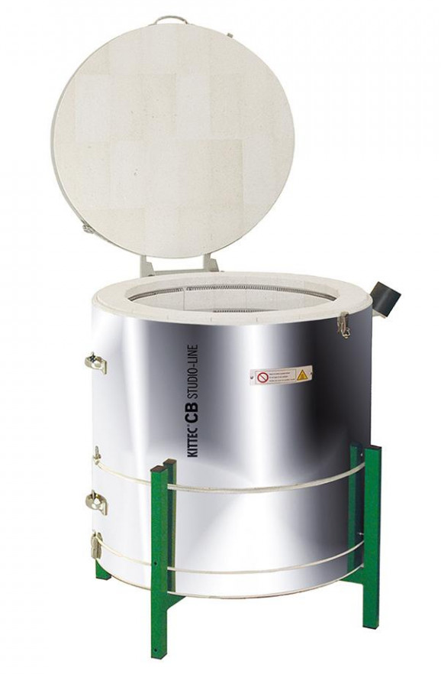

Kittec CB 150ECO, 185ECO, 210ECO Kittec CB 300S

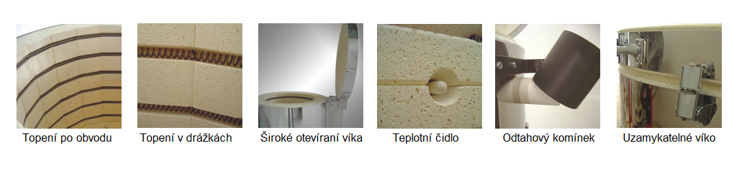

Náhled Digitální regulace Bentrup

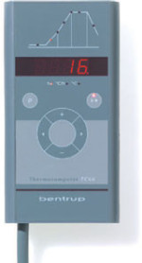TC 66 regulace

Kompaktní a výkonný programovatelný regulátor pro všechny aplikace v keramice. Plynule nastavitelná vypalovací křivka (prodleva před spuštěním, lineární ohřev ve dvou stupních na konečnou teplotu, nastavitelná výdrž a řízené chlazení). Šest programů si můžete upravit podle svých vlastních požadavků, ty zůstanou uložené i po vypnutí regulátoru. Vyšší ovládací komfort a bezpečnost provozu při nedostižném poměru cena-výkon.

